第四章 细胞的物质输入和输出
第1节 被动运输

本节内容将物质跨膜运输的实例与被动运输内容放在了一节，内容较多，但知识联系紧密，有利于学生理解质壁分离的具体过程，同时，协助扩散还加入了离子通道的内容。

生命观念：细胞要通过物质交换维持自身代谢
科学思维：物质交换有不同的方式与特征
科学探究：质壁分离的条件分内因与外因两部分
社会责任：海水稻、盐碱地等环境需要我们培育适应不同坏境的作物。

教学重点：渗透作用；细胞是一个渗透系统；细胞膜不仅是半透膜还是选择透过性膜；分析植物吸水失水的现象。自由扩散与协助扩散的特点。
教学难点：细胞膜不仅是半透膜还是选择透过性膜；分析植物吸水失水的现象。

扩散现象导入。
探讨对比扩散与渗透的条件，分析渗透系统的工作原理。
水分子可以自由通过半透膜，蔗糖分子不行，所以会造成长颈漏斗2侧液面高度差。
当具有半透膜与浓度差的时候，细胞就可以完成渗透作用，
人的红细胞会在低浓度溶液中吸水膨胀，高浓度溶液中失水皱缩，等渗溶液中维持原本形态。
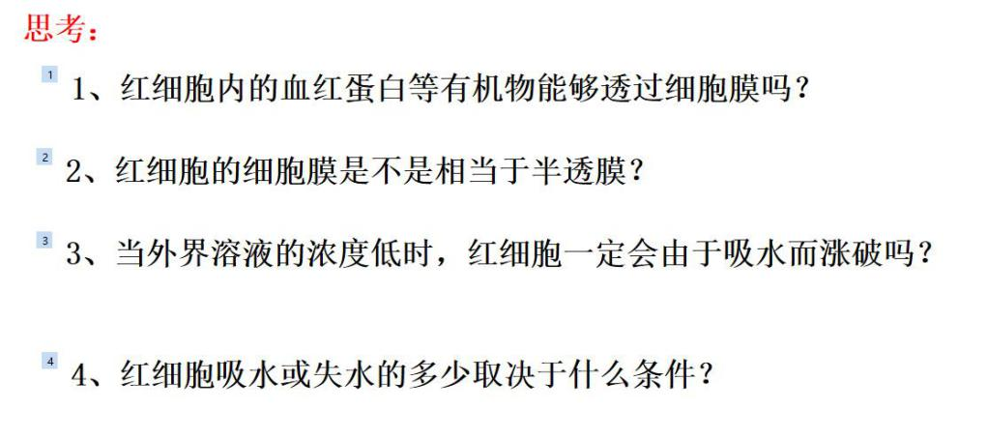
对比动植物细胞的区别，说明质壁分离现象的原理与条件
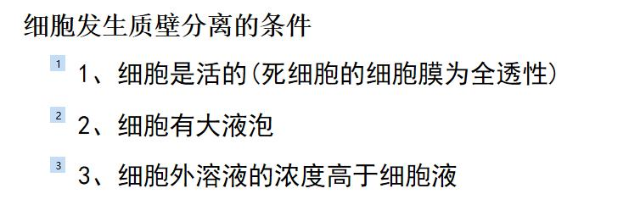

对被动运输进行展示与总结：1、顺浓度，2、不消耗能量。

差异：自由扩散无转运蛋白协助，协助扩散有载体蛋白或通道蛋白。

习题：
1、将洋葱鳞片叶内表皮制成临时装片，滴加某红色染料的水溶液(染料分子不能进入活细胞，渗透压相当于质量浓度为0.3 g/mL的蔗糖溶液)，一段时间后用低倍显微镜能清晰地观察到( )

A．细胞中红色区域减小
B．染色体散乱地分布于细胞核中
C．原生质层与细胞壁的分离
D．不同细胞质壁分离程度可能不同

2、甲、乙两种物质分别依赖自由扩散(简单扩散)和协助扩散进入细胞，如果以人工合成的无蛋白磷脂双分子膜代替细胞膜，并维持其他条件不变，则 ( )
A．甲运输被促进 B．乙运输被促进
C．甲运输被抑制 D．乙运输被抑制

